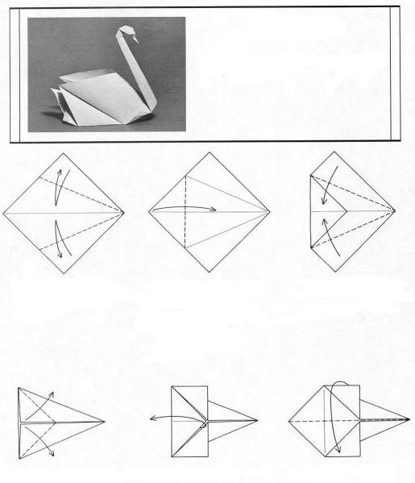
Тема :Робота з папером та картоном. Об’ємні паперові предмети.
Орігамі птах, пташка, птиця лебідь з паперу (для початківців)
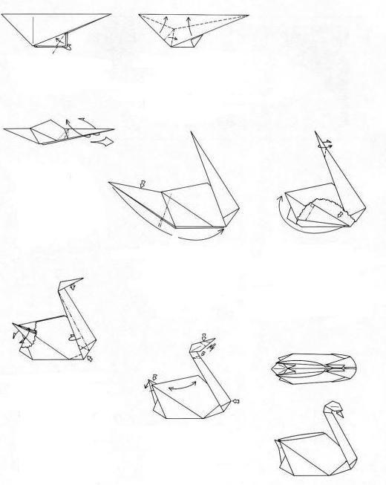
https://www.youtube.com/watch?time_continue=1&v=gKIEzHv7NIQ&feature=emb_logo

